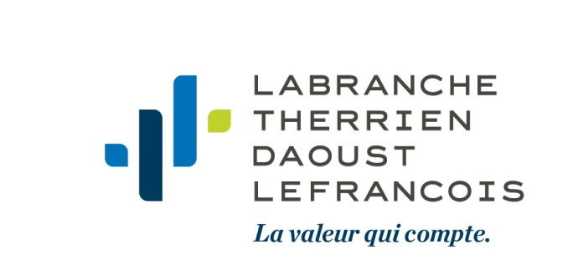
Fièrement positionné parmi les 25 cabinets comptables en importance au Québec, Labranche Therrien Daoust Lefrançois (LTDL) profite d’une croissance soutenue depuis les dernières années. Réunissant quatre places d’affaires et dénombrant une centaine d’employés, le cabinet se démarque par la qualité de ses services offerts en fiscalité, en certification, en comptabilité et en consultation. Joindre l’équipe de LTDL, c’est bien plus qu’œuvrer dans un cabinet comptable : c’est avoir de la valeur!
Notre équipe de Trois-Rivières est présentement à la recherche d’un Technicien en soutien informatique afin d’occuper un poste permanent. Il est à noter que le titulaire de ce poste pourrait effectuer des déplacements ponctuels dans nos bureaux de Laval et Montréal.
Votre mandat :
Sous la responsabilité du Directeur en informatique, le Technicien en soutien informatique sera appelé à traiter diverses demandes de service et offrir un support de première ligne. Il devra entre autres :
- Créer les comptes utilisateurs et en assurer la saine gestion ;
- Procéder à la configuration du matériel informatique, des logiciels réseau, des imprimantes, des réseaux privés virtuels (VPN), etc.;
- Offrir un soutien informatique aux employés ;
- Participer à la gestion et à l’inventaire du matériel informatique;
- Collaborer aux opérations de mises à jour et de sauvegarde des postes usagers;
- Signaler les problématiques et proposer des solutions;
- Toutes autres tâches connexes ;
Vos qualifications :
- Avoir complété un DEP ou AEC ou DEC en informatique ou l’équivalent ;
- Cumuler 1 an d’expérience en soutien informatique (un atout) ;
- Les produits infonuagiques de Microsoft 365 n’ont plus de secrets pour toi ;
- Les termes SQL, SharePoint, SmartSheet, VMware te sont familiers;
- Tu es reconnu pour ton autonomie et ta débrouillardise ;
- Tu apprends à la vitesse « grand V » et tu ne recules pas devant une difficulté;
- Détenir un permis de conduire valide (classe 5), afin de pouvoir te déplacer dans nos différentes places d’affaires.
Pourquoi choisir LTDL :
- Profiter d’une rémunération compétitive, à la hauteur de ton expérience ;
- Participer à la croissance d’une entreprise locale ;
- Sous l’aile de mentors expérimentés, bénéficier d’une expertise à l’interne te permettant de te développer professionnellement ;
- Avoir la chance de t’épanouir à l’intérieur de nos bureaux de Trois-Rivières entièrement rénovés;
- Travailler pour un employeur qui met le bien-être et le développement de ses employés au cœur de ses priorités!
- Une localisation de choix, située tout près des stations de transports en commun et des principaux axes routiers.

Pour faire partie de notre équipe, faites-nous parvenir votre candidature avant le 24 mars 2023 à :
Labranche Therrien Daoust Lefrançois
3450, boulevard Gene-H. Kruger, bureau 230
Trois-Rivières (Québec) G9A 4M3
Courriel : rh@ltml.ca

L’utilisation du genre masculin ne vise qu’à alléger le texte.
Nous remercions tous les candidats pour l’intérêt porté à l’offre d’emploi, mais seulement les candidats retenus seront contactés.

